【真相】柴靜告訴你中國的天空，我告訴你中國的海底
2015-03-01潮和大叔
http://mp.weixin.qq.com/s?__biz=MjM5MjczOTM5NQ==&mid=202891260&idx=1&sn=3e761246f3427648ea76377f57d5ffab&scene=2&from=timeline&isappinstalled=0#rd

在此之前，大叔也在媒體與公眾號上發過不少有關海洋環保的文章，雖聲微力小，但喋喋不休，也有所反響。趁著柴靜的霧霾引起大家關注環境之機，也來說說中國海底那點事吧。
本人沒有一百萬，也難於見到官員專家學者，更沒有谁愿意提供準確的數據報告。所以，小編也不准備用數據說話。還好，小編是一個潛水員，還能時不時到中國的海底去看看。還能實時感受到中國海洋環境的時過變遷。所以，趁著大家對陸地上天空還感興趣的時候，大叔也老調重彈一下。 2013年，大叔與幾個愛海之人共同發起成立了一個海洋志願者組織：海南省貝類與珊瑚保護學會。成立之初就想發起一個南中國海的珊瑚與貝類調查計劃。並提出了一個活動的宗旨：為了中國海，還能無限藍。
外國人說我們中國是一個農耕民族，不懂海也不愛海也不會用海，我沉默了。對於一個從小在海邊長大的孩子，我深知大海就是我們的生命，而對於內陸長大的人們而言，大海只是他們的風景。
不知從何時​​起，我兒時玩耍的沙灘慢慢就不見了，海水慢慢不清了，魚兒珊瑚慢慢沒有了。而家鄉的漁民們開始洗腳上岸了。我卻開始愛上海洋了，但今天的海與當年的海就像柴靜片中的藍天對於霧霾。
最終我們的“為了中國海，還是無限藍”還是沒有搞成，因為沒人也沒錢支持我們的行動，珊瑚保護區聽說我們到他們的海底看看就一口回絕，承包海島海域經營水上運動的老闆每天用麻袋裝錢運回陸地，一聽說我們要到他的海裡看看也不同意。但最重要的是，海南各地海洋漁業部門的一些領導在這兩年被紀委陸續帶走。。。
我還是能到水下去看看的，海南周邊近海，一些所謂的國家級珊瑚保護區，還在國人心目中的天堂西沙。
你們看到的只是海水，我看到的是荒涼，一如你們看到的是美景，我看到的是死亡。
你在岸上看大海，但你不知道海底在哭泣！
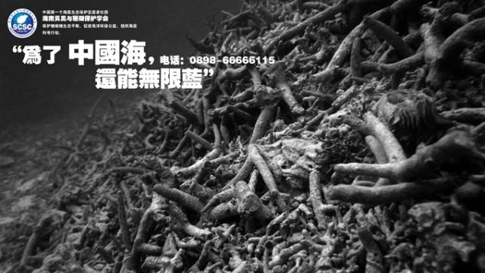
下面展示下中國的海底現狀吧，這應該是最好的海水了，至少能看得見東西。

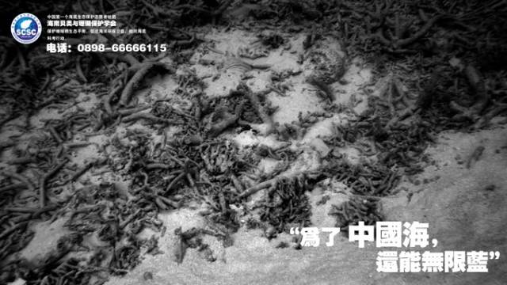

西沙海域成片成片的珊瑚屍體，但海南周邊海底，現在連珊瑚的屍體都沒有了，有的只是淤泥。
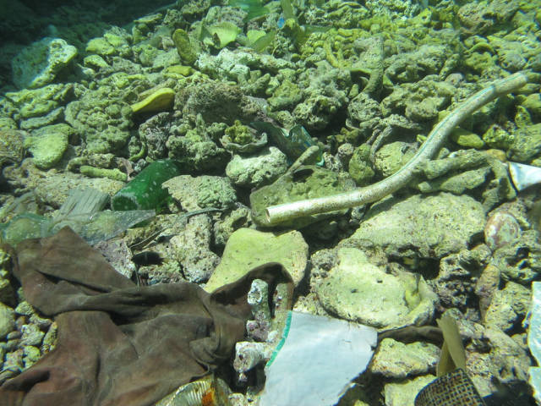

這是西沙鴨公島附近的海底拍，2012年4月，開通西沙旅遊航線在即大叔受託與國內幾個潛水前輩一同前往考察。然後就是拍出來就是這樣了，生命跡像有木有？偶爾幾條小魚，看到我們大老遠就跑了，跑了。為什麼會這樣呢？

沒錯，這是漁民捉來養在邊上硨渠。等著收購商來收購。

像不象黃土高坡？或像燒過的草原，生命無存。

生存的條件很簡陋，雖然他們把海底的寶貝都撈完了，可是沒有發財，問題出現在哪裡了呢？

其實我們的海洋保護還是有管理部門的
海南有一個很美麗的島，叫大洲島，沙灘與海水堪比西沙，多年前也是珊瑚面林魚兒成群，國家在上面設了個處級的保護站，保護站上長年有一兩個臨時工值班，臨時工招的都是當地的漁民。
島上現在是這個樣了。

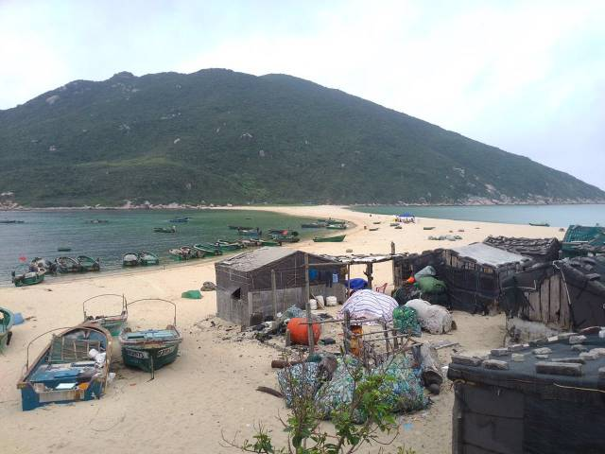
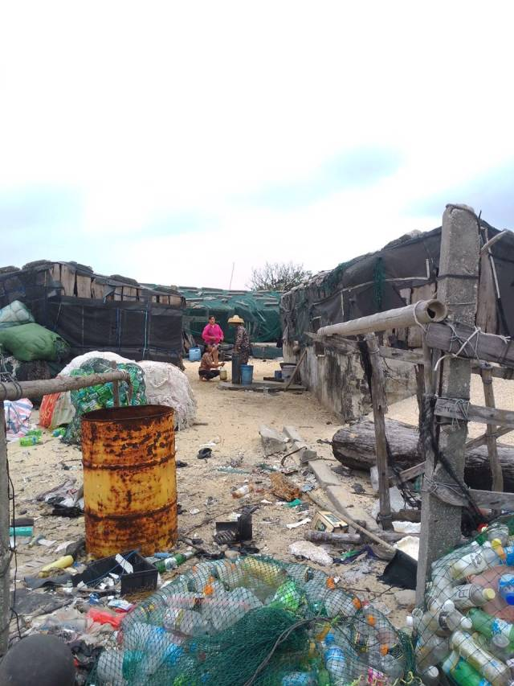
很多的驢友會跑到島上去，還有一些過往的漁民，然後生活垃圾成堆。這是看得見的，沒看見的都到了海底。

這是一個為期3年上百萬的國家級的珊瑚礁培育項目，在國家海洋局官網上能查到，項目由海南大學的一個教授帶幾個學生實施，實施了兩年的工程，甲方與監理方都沒見過珊瑚培育得怎麼樣了，然後有一天，甲方（也就是上面那個保護站）與監理公司請我去海底給他們看看工程到底如何了，然後大叔就浮潛著給他們拍了這幾張相片，上百萬呀，培育了兩年呀，專家教授呀，
看到這些，大叔也​​是醉了。

好吧，還有很多很多的故事，大叔慢慢再與大家分享，說多了都是淚！下面看一篇之前媒體大叔發過的小短文吧。希望能喚醒一些裝睡的人。
每個人的大海
我們時常在海邊看到這樣的畫面：退潮後的海邊，遊客們拿著各自的海獲擺著各種造型拍照，而後把這些海洋生命扔在海灘上任其死亡。我們還時常看到，網絡上、手機裡，陌生的熟悉的人手拿珊瑚或海洋生物在炫耀著他們的海邊假期。
很多人都可以對號入座，因為或許你也曾這樣做過。大海具有無與倫比的包容，所有在海灘上的，活的死的生物，俱在潮漲潮落、浪來浪去之間洗刷一新。但這也讓很多人也誤會了大海的包容，忽略了她也會哭泣。
十年前，尚未去過海底的時候，我以為大海可以無限索取，以為它是無限富有、取之不盡的寶庫。那時我狂愛海島探險，時常玩海島求生，而海底的各種生物都成為我的獵殺目標，包括各種珍稀貝類。十年後我再去當年的海島，發現那裡的海底變得像黃土高坡一樣，淒涼，無生命跡象，花園般的珊瑚空遺殘骸。我震驚了。大海還是大海，而海底已不是當年的海底。珊瑚死亡，魚兒不在。
當我成為一名潛水員後，才知道大海並不是無窮無盡的，大海也有它的脾氣，它也會生氣會死亡。當海龜掛在牆上，海馬泡在酒裡，珊瑚擺在客廳，貝殼成為工藝品，小丑魚活在魚缸裡時，我知道大海要生氣了。沙難沒有了，清澈的海水沒有了，最重要的是，海裡的蝦兵蟹將，魚兒螺兒也沒有了。
和地面光鮮漂亮、海底滿目瘡痍的中國相反，東南亞國家陸地上大多破破爛爛，海底卻是天堂。因為物種豐富，且氣溫和水溫在三十度左右，全年都適宜潛水，很多地方的海洋名片就是：海底花園、珊瑚花園、玳瑁高速路……東南亞及太平洋上的島國吸引了全世界的海底觀光客前往。
通過潛水旅遊，帶動了當地的旅遊業、交通業、航運和酒店餐飲服務業，及休閒漁業的發展。在某些地區，一平方公里的珊瑚礁，每年可產出將近3百萬美元的觀光收入，相比之下，在相同地區如果進行炸魚等破環性的作業，只能產出1.5萬美元的收益，而且是一次性的。
我國與這些國家的海洋資源差距為何這麼大？我想，一是因為我國海洋發展的產業鏈出了問題，二是整個社會公民的海洋環保意識不夠。在中國，官方機構在這方面做的研究與實施本身少之又少，民間更缺少海洋環境保護的公益機構，整個社會對海洋環保、海洋公益的宣傳幾乎沒有（至少教科書上沒有，從小就沒學過）。據研究表明，目前全球的珊瑚礁如果不加以保護，50年後將盡數毀滅。那時，也許我們的子孫後代就會把地球的生態毀滅歸罪於我們今天的行為。
大海，它的所有權並不只是海邊居民，而是全人類，請大家善待海洋，尊重海洋生物，從自己在海邊遊玩時的行為約束做起，從不傷害海洋生物做起，加入身邊的海洋環保組織，提供力所能及的幫助。
因為，每個人都有一個大海，每個人都可以在海裡自由自在。

